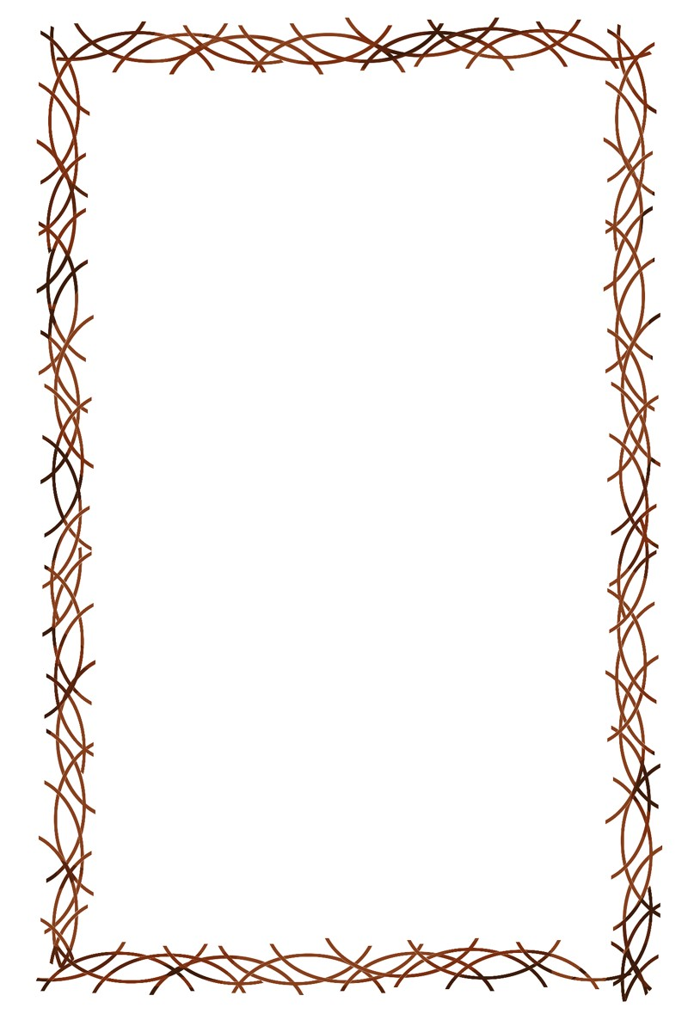

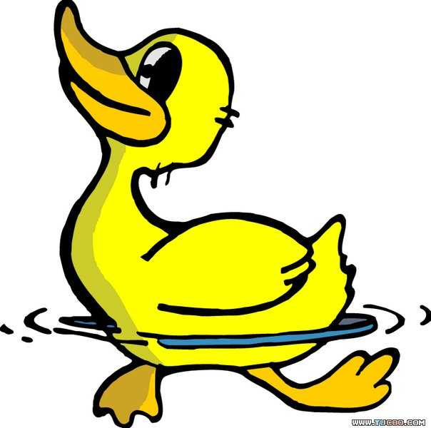
鴨
文/王金選

鴨泅水，
搖尾溜，
用腳免用手，
藏水𠺗免𥍉目睭。
【出處：紅龜粿-信誼基金出版社】

